TEORÍA DE COMUNICACIONES 1

LABORATORIO 1

Salvador Yábar Reaño

20200408

2024-1

2. Realizar la suma de dos señales sinusoidales

a. Se definen las variables según mi código de alumno: 20200408

b. Se define el vector de tiempo para graficar 8 y 4 períodos de la señal 2 y señal 1, respectivamente.



c. Representaciones gráficas de las señales sinusoidales

Fig. 1. 8 periodos de la señal sinusoidal 1.

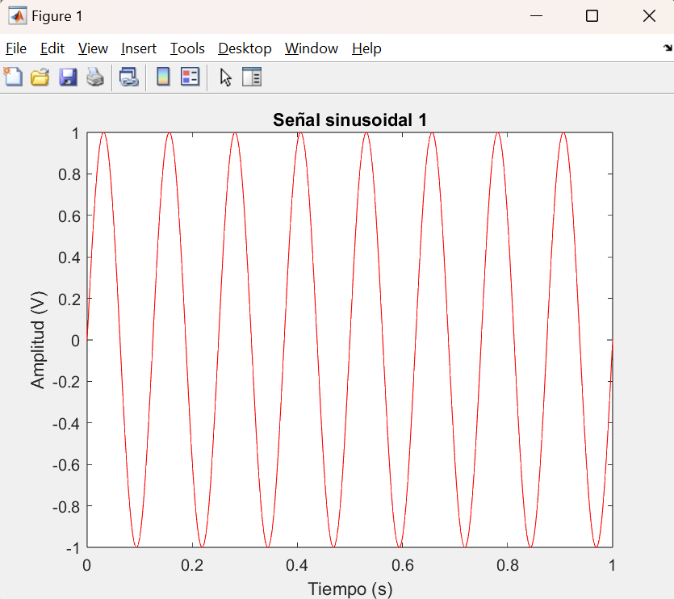

Fig. 2. 4 periodos de la señal sinusoidal 2.

d. Suma de señales y gráfica

Fig. 3. Suma de las señales 1 y 2.

3. Atenuación de una onda EM en el espacio libre

a, b. Cálculo de L (dB) y redondeo.

c. Guardar el resultado en el archivo radioenlace1.mat



d. Captura de la ventana de comandos

4. Banda de radio FM comercial

a. Vector de frecuencias portadoras



El vector empieza en 88.1 MHz, termina en 108 MHz, y se tiene un espaciado de 0.2 MHz (200 kHz) entre cada frecuencia.

d. Cantidad máxima de portadoras



Mediante la función length, se obtiene la longitud del vector fc, lo cual es igual a la cantidad máxima de portadoras.

e. Vector de portadoras

